ПРОЕКТ


КУРГАНСКАЯ ОБЛАСТЬ
ЛЕБЯЖЬЕВСКИЙ МУНИЦИПАЛЬНЫЙ ОКРУГ КУРГАНСКОЙ ОБЛАСТИ
АДМИНИСТРАЦИЯ ЛЕБЯЖЬЕВСКОГО МУНИЦИПАЛЬНОГО ОКРУГА
КУРГАНСКОЙ ОБЛАСТИ

ПОСТАНОВЛЕНИЕ

от _______________ 2026 года № ________
р.п. Лебяжье
Об утверждении прилегающих территорий, на которых не допускается розничная
торговля табачной продукцией или никотинсодержащей продукцией, кальянами, устройствами для потребления никотинсодержащей продукции на территории
Лебяжьевского муниципального округа Курганской области
В соответствии с федеральными законами от 13.06.2023 № 203-ФЗ «О государственном регулировании производства и оборота табачных изделий, табачной продукции, никотинсодержащей продукции и сырья для их производства», от 23.02.2013 № 15-ФЗ «Об охране здоровья граждан от воздействия окружающего табачного дыма, последствий потребления табака или потребления никотинсодержащей продукции», Уставом Лебяжьевского муниципального округа Курганской области, Администрация Лебяжьевского муниципального округа Курганской области
ПОСТАНОВЛЯЕТ:
1. Утвердить порядок определения границ прилегающих территорий, на которых не допускается розничная торговля табачной продукцией или никотинсодержащей продукцией, кальянами, устройствами для потребления никотинсодержащей продукции на территории Лебяжьевского муниципального округа Курганской области, согласно приложению 1 к настоящему постановлению.
2. Утвердить перечень организаций и объектов, при определении границ прилегающих территорий к которым не допускается розничная торговля табачной продукцией или никотинсодержащей продукцией, кальянами, устройствами для потребления никотинсодержащей продукции на территории Лебяжьевского муниципального округа Курганской области, согласно приложению 2 к настоящему постановлению.
3. Утвердить схемы границ прилегающих территорий к организациям и (или) объектам, на которых не допускается розничная торговля табачной продукцией или никотинсодержащей продукцией, кальянами, устройствами для потребления никотинсодержащей продукции на территории Лебяжьевского муниципального округа Курганской области, согласно приложению 3 к настоящему постановлению
4. Опубликовать настоящее постановление в «Информационном вестнике» и разместить на официальном сайте Администрации Лебяжьевского муниципального округа Курганской области в сети Интернет.
5. Настоящее постановление вступает в силу после его официального опубликования.
6. Направить настоящее постановление в Департамент экономического развития Курганской области в месячный срок со дня его принятия.
7. Контроль за выполнением настоящего постановления возложить на заместителя Главы Лебяжьевского муниципального округа, начальника финансового отдела.

Глава Лебяжьевского муниципального округа
Курганской области А. А. Михайлов

О. В. Замятина.
8(35237)97472

Приложение 1
к постановлению Администрации Лебяжьевского муниципального округа Курганской области
от _______________ 2026 года № _____
«Об утверждении прилегающих территорий, на которых не допускается розничная
торговля табачной продукцией или
никотинсодержащей продукцией, кальянами,
устройствами для потребления никотинсодержащей
продукции на территории Лебяжьевского
муниципального округа Курганской области»

Порядок определения границ прилегающих территорий, на которых не допускается розничная торговля табачной продукцией или никотинсодержащей продукцией, кальянами, устройствами для потребления никотинсодержащей продукции на территории Лебяжьевского муниципального округа Курганской области

- Настоящий порядок определения границ прилегающих территорий, на которых не допускается розничная торговля табачной продукцией или никотинсодержащей продукцией, кальянами, устройствами для потребления никотинсодержащей продукции на территории Лебяжьевского муниципального округа Курганской области, разработан в соответствии с Федеральным законом от 23.02.2013 № 15-ФЗ «Об охране здоровья граждан от воздействия окружающего табачного дыма, последствий потребления табака или потребления никотинсодержащей продукции», Федеральным законом от 13.06.2023 № 203-ФЗ «О государственном регулировании производства и оборота табачных изделий, табачной продукции, никотинсодержащей продукции и сырья для их производства» и устанавливает единый способ определения таких границ.
- Определение расстояния от организаций и (или) объектов, включённых в перечень организаций и объектов, к прилегающим территориям которых не допускается розничная торговля табачной продукцией или никотинсодержащей продукцией, кальянами, устройствами для потребления никотинсодержащей продукции на территории Лебяжьевского муниципального округа Курганской области (далее — Перечень), до границ прилегающих территорий торговых объектов осуществляется в соответствии с настоящим Порядком.
- Установить, что к прилегающей территории относится территория не менее 100 метров, примыкающая к организациям и объектам на территории Лебяжьевского муниципального округа Курганской области, указанным в приложении 1, включая обособленную территорию (при наличии таковой), то есть территорию, границы которой обозначены ограждением (объектами искусственного происхождения), прилегающую к зданию (строению, сооружению), в котором расположены указанные организации и (или) объекты.
- Способ расчета расстояния от организаций и объектов, на территории Лебяжьевского муниципального округа Курганской области, указанных в приложении 1 до границ прилегающих территорий определяется по прямой линии (по кратчайшему расстоянию) без учета искусственных или естественных преград — от входа в здание (строение, сооружение), либо на обособленную территорию (при наличии таковой) образовательного учреждения до входа в здание торговой точки, осуществляющей розничную торговлю табачной продукцией или никотинсодержащей продукцией, кальянами, устройствами для потребления никотинсодержащей продукции.

Приложение 2
к постановлению Администрации Лебяжьевского муниципального округа Курганской области
от _______________ 2026 года № _____
«Об утверждении прилегающих территорий, на которых не допускается розничная
торговля табачной продукцией или
никотинсодержащей продукцией, кальянами,
устройствами для потребления никотинсодержащей
продукции на территории Лебяжьевского
муниципального округа Курганской области»

Перечень организаций и объектов, при определении границ прилегающих территорий к которым не допускается розничная торговля табачной продукцией
или никотинсодержащей продукцией, кальянами, устройствами для потребления никотинсодержащей продукции на территории
Лебяжьевского муниципального округа Курганской области

№ п/п | Наименование учреждения, организации | Адрес местонахождения | Минимальное значение расстояния от объекта до границ прилегающих территорий
р.п. Лебяжье
1 | МБОУ «Лебяжьевская средняя общеобразовательная школа» | 641500, Курганская область, Лебяжьевский район, р.п. Лебяжье,  ул. Пушкина, 23 | 100
2 | МБДОО «Детский сад "Ладушки» | 641500, Курганская область, Лебяжьевский район, р.п. Лебяжье,  ул. Матросова, д. 12.  641500, Курганская область, Лебяжьевский район, р.п. Лебяжье,  ул. Октябрьская 71/1. | 100  100
3 | ГБОУ «Лебяжьевская Школа-Интернат» | 641500, Курганская область,  р.п. Лебяжье, ул. Спортивная, д. 32 | 100
4 | ГБПОУ «Лебяжьевский Агропромышленный Техникум» | 641500, Курганская область,  р.п. Лебяжье, ул. Кирова, д. 2 | 100
с. Арлагуль
5 | МКОУ «Арлагульская средняя общеобразовательная школа» | 641522, Курганская область, Лебяжьевский район, с. Арлагуль, ул.Центральная, 105 | 100
с. Елошное
6 | МБОУ «Елошанская средняя общеобразовательная школа» | 641511, Курганская область, Лебяжьевский район, с.Елошное,  ул. Бараба, 2 | 100
с. Камышное
7 | Филиал МКОУ «Арлагульская средняя общеобразовательная школа»  "Камышинская средняя общеобразовательная школа" | 641524, Курганская область, Лебяжьевский р-н, с.Камышное,  ул. Парковая, 4 | 100
д. Лебяжье 1-е
8 | Филиал МБОУ «Лебяжьевская средняя общеобразовательная школа" "Перволебяжьевская основная общеобразовательная школа» | 641510, Курганская область, Лебяжьевский р-н, д.Лебяжье 1-е,  ул. Кривина, 2 | 100
с. Лисье
9 | МКОУ «Лисьевская средняя общеобразовательная школа» | 641505, Курганская область, Лебяжьевский р-н, с.Лисье,  ул. Центральная, 2 | 100
с. Лопатки
10 | МКОУ «Лопатинская средняя общеобразовательная школа» | 641504, Курганская область, Лебяжьевский р-н, с.Лопатки,  ул. Школьная, 11;  641504, Курганская область, Лебяжьевский р-н, с.Лопатки,  ул. Победы, 2 А. | 100  100
с. Налимовво
11 | Филиал МБОУ «Елошанская средняя общеобразовательная школа" - "Налимовская основная общеобразовательная школа» | 641515, Курганская область, Лебяжьевский р-н, с.Налимово,  ул. Центральная, 50 | 100
с. Хутора
12 | Филиал МБОУ «Лебяжьевская средняя общеобразовательная школа" "Хуторская средняя общеобразовательная школа» | 641528, Курганская область, Лебяжьевский р-н, с.Хутора,  ул. Школьная, 2 | 100

Приложение 3 к постановлению Администрации Лебяжьевского муниципального округа Курганской области от _________ 2025 года № ___
«Об определении границ, прилегающих к некоторым организациям и объектам территории, на которых не допускается розничная продажа алкогольной
продукции, в том числе организациями, оказывающими услуги общественного
питания на территории Лебяжьевского муниципального округа Курганской области»

Схемы границ прилегающих территорий к организациям и (или) объектам, на которых не допускается розничная торговля табачной продукцией или никотинсодержащей продукцией, кальянами, устройствами для потребления никотинсодержащей продукции
на территории Лебяжьевского муниципального округа Курганской области

Участок 1, прилегающий к МБОУ «Лебяжьевская средняя общеобразовательная школа»
в р.п. Лебяжье

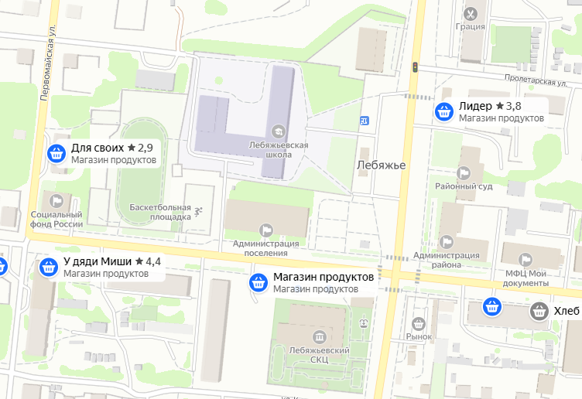

Участки 2, 3 прилегающие к МБДОО «Детский сад «Ладушки» в р.п. Лебяжье

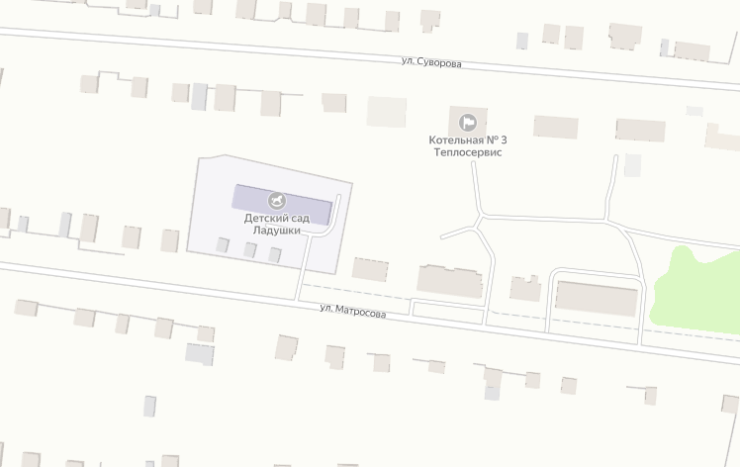

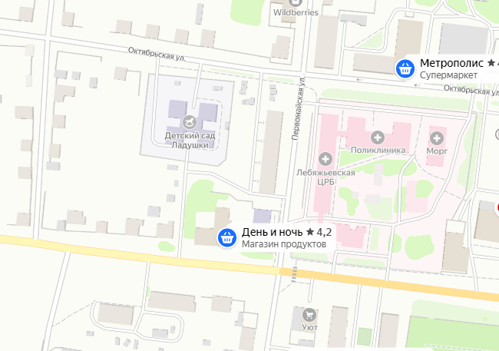

Участок 4, прилегающий к территории ГБОУ «Лебяжьевская Школа-Интернат» в р.п. Лебяжье

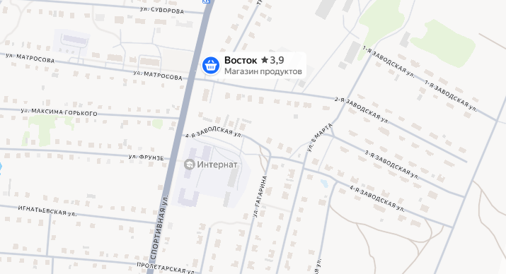

Участок 5, прилегающий к ГБПОУ «Лебяжьевский Агропромышленный Техникум» в р.п. Лебяжье

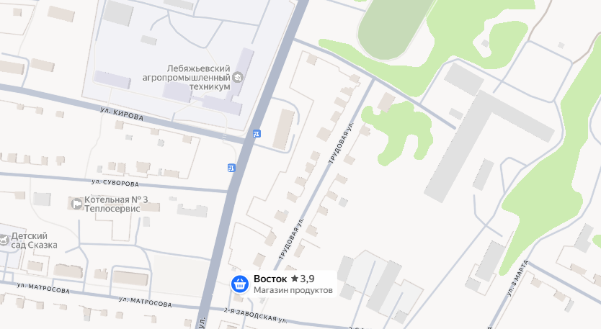

Участок 6, прилегающий к МКОУ «Арлагульская средняя общеобразовательная школа» в с. Арлагуль

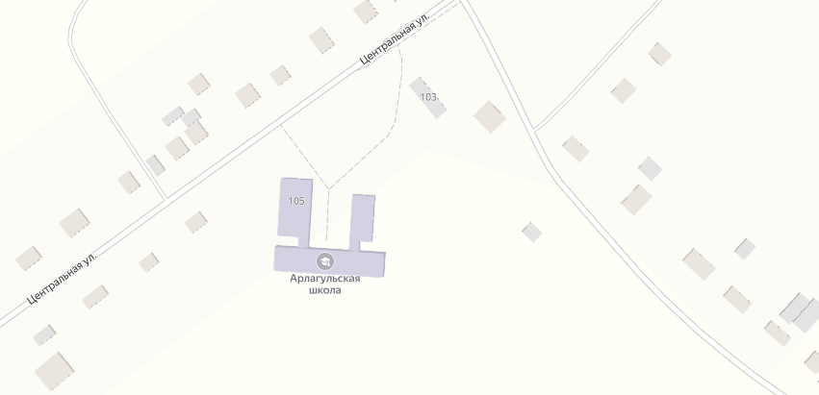

Участок 7, прилегающий к МБОУ «Елошанская средняя общеобразовательная школа» в с. Елошное

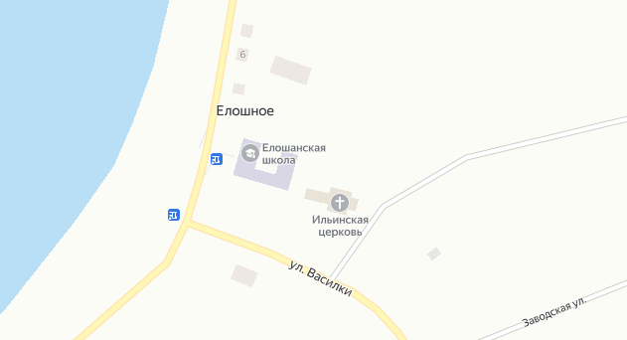

Участок 8, прилегающий к филиалу МКОУ «Арлагульская средняя общеобразовательная школа» «Камышинская средняя общеобразовательная школа» в с. Камышное

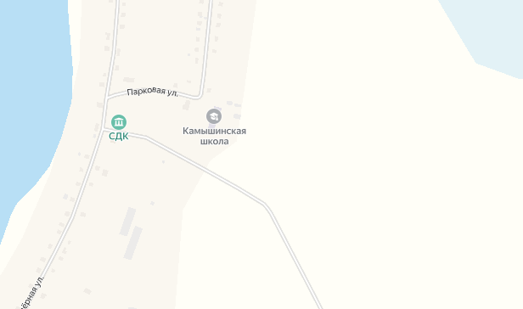

Участок 9, прилегающий к филиалу МБОУ»Лебяжьевская средняя общеобразовательная школа» «Перволебяжьевская основная общеобразовательная школа» в д. Лебяжье 1-е

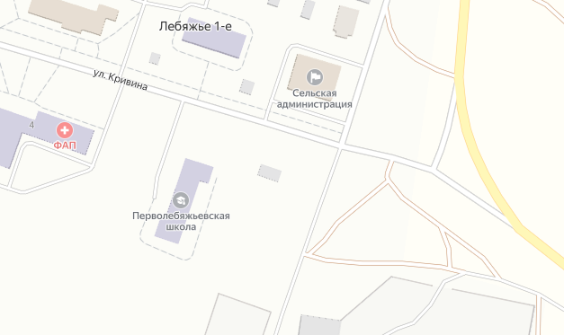

Участок 10, прилегающий к МКОУ «Лисьевская средняя общеобразовательная школа» в с. Лисье

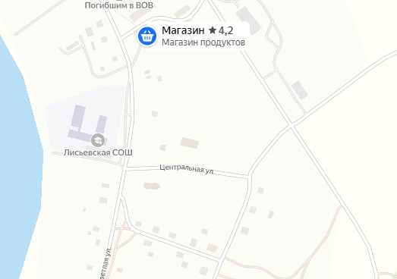

Участки 11, 12 прилегающие к МКОУ «Лопатинская средняя общеобразовательная школа» в с. Лопатки

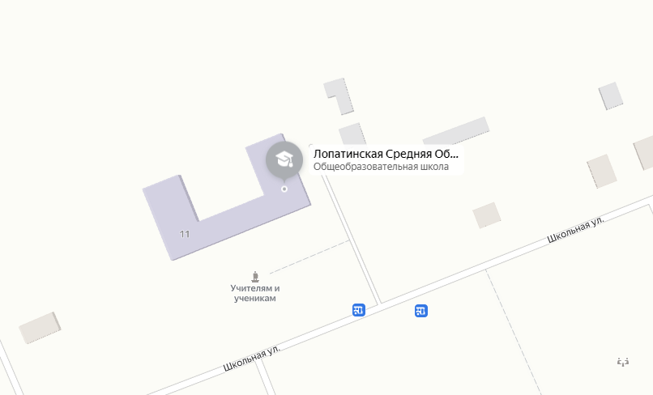

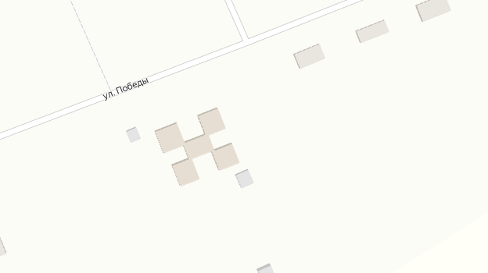

МКОУ «Лопатинская средняя общеобразовательная школа»

Участок 13, прилегающий к филиалу МБОУ "Елошанская средняя общеобразовательная школа" "Налимовская основная общеобразовательная школа" в с. Налимово

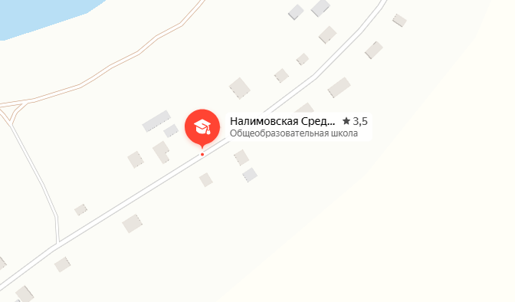

Участок 14, прилегающий к филиалу МБОУ "Лебяжьевская СОШ" "Хуторская средняя общеобразовательная школа" в с. Хутора

